Pořadatel 53. MFF Karlovy Vary 2018: Film Servis Festival Karlovy Vary, a.s.

Organizátoři 53. MFF Karlovy Vary by rádi poděkovali všem partnerům festivalu, bez jejichž pomoci by nebylo možné festival realizovat.
53. ročník MFF Karlovy Vary vzniká za podpory:
Ministerstvo kultury České republiky
Hlavní partneři: Vodafone Czech Republic a.s.
innogy
MALL.cz
skupina Accolade
Statutární město Karlovy Vary
Karlovarský kraj
Partneři: UniCredit Bank Czech Republic and Slovakia, a.s.
UNIPETROL
investiční skupina KKCG
Pivovary Lobkowicz
DHL Express (Czech Republic), s.r.o.
Philip Morris ČR, a.s.
EP Industries
CZECH FUND – České investiční fondy
Sokolovská uhelná
Oficiální vůz: BMW
Oficiální káva: Nespresso
Za podpory: Česká zbrojovka a.s.
Za podpory: stavební Skupina EUROVIA CS
Ve spolupráci: CzechTourism, Ministerstvo pro místní rozvoj
Partner sekce Lidé odvedle: Nadace Sirius
Oficiální nápoj: Karlovarská Korunní
Oficiální šampaňské: Moët & Chandon
Oficiální beauty partner: Dermacol
Oficiální drink: Becherovka
Hlavní mediální partneři: Česká televize
Český rozhlas Radiožurnál
PRÁVO
Novinky.cz
REFLEX
Mediální partneři: JCDecaux Group
časopis ELLE
televizní časopis TV star
Dodavatel festivalových cen: Sklárna Moser
Dodavatel softwarového řešení: Microsoft
Dodavatel spotřební elektroniky: LG Electronics
Partner festivalového Instagramu: PROFIMED
Hlavní partnerské hotely: SPA HOTEL THERMAL
Grandhotel Pupp
Augustine, a Luxury Collection Hotel, Prague
Partner projektu Kino bez bariér: innogy Energie
Dodavatel vína: Víno Marcinčák Mikulov - bio vinařství
Dodavatel GPS technologií: ECS Invention spol. s r.o.
Oficiální kolo: Specialized

KARLOVARSKÝ FESTIVAL OCENÍ DRŽITELE OSCARA, HERCE A REŽISÉRA TIMA ROBBINSE
Křišťálový globus za mimořádný umělecký přínos světové kinematografii převezme na 53. ročníku MFF KV herec, režisér, scenárista, producent a hudebník Tim Robbins, držitel Oscara za nejlepší mužský herecký výkon ve vedlejší roli ve filmu Tajemná řeka (Mystic River, 2003) a oscarové nominace za nejlepší režii filmu Mrtvý muž přichází (Dead Man Walking, 1995).
Tim Robbins měl díky rodinnému zázemí blízko k uměleckému prostředí. Hereckou kariéru započal v newyorských divadlech a po studiích pokračoval jako herec a režisér v experimentálním divadelním souboru The Actor´s Gang, který pod jeho uměleckým vedením získal jak divácký věhlas, tak více než stovku kritických ocenění.
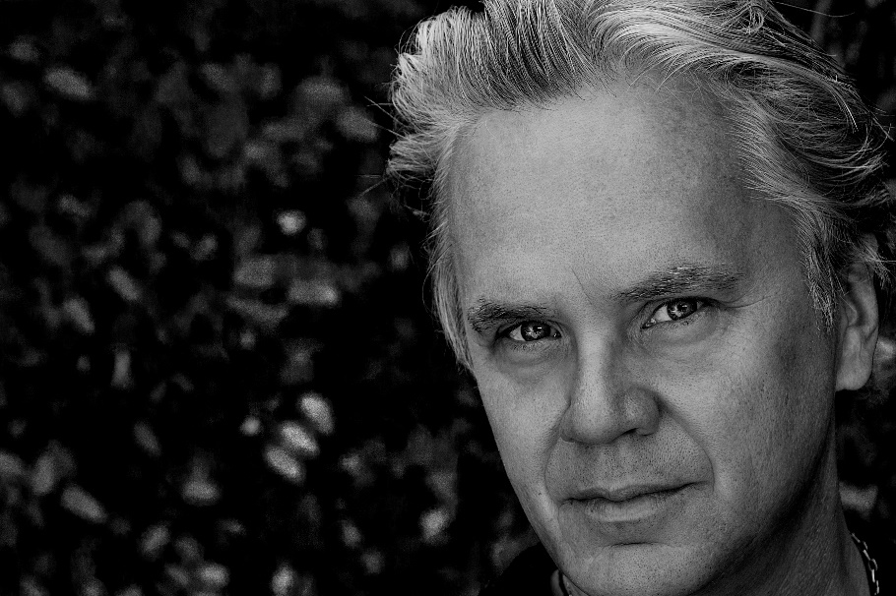
Po menších filmových a televizních úlohách na sebe upozornil rolí ve filmu režiséra Rona Sheltona ze sportovního prostředí Durhamští Býci (Bull Durham, 1988). O tom, že Tim Robbins je hercem velkých příslibů, se diváci měli možnost přesvědčit v dramatu Jakubův žebřík (Jacob´s Ladder, 1990). Klíčový moment v jeho herecké kariéře pak představovala spolupráce s mimořádným režisérem Robertem Altmanem. Za titulní roli ve filmu Hráč (The Player, 1992) získal cenu pro nejlepšího herce na MFF v Cannes a Zlatý globus.
Vzápětí Tim Robbins prokáže, že je všestrannou autorskou osobností, když režijně debutuje politickou satirou podle vlastního scénáře Bob Roberts (1992). Kromě ztvárnění titulní role se podílel spolu s bratrem Davidem i na hudbě a řadu písní sám zpívá.
Spolupráci s Robertem Altmanem si zanedlouho zopakoval na filmu Prostřihy (Short Cuts, 1993). Bohaté herecké obsazení snímku získalo společně mimořádný Zlatý globus a také Volpiho pohár na festivalu v Benátkách.
Následovala spolupráce s bratry Coenovými na černé komedii Záskok (The Hudsucker Proxy,1994), znovu s Robertem Altmanem na komedii ze světa módy Pret -A-Porter (1994), ale především s Frankem Darabontem na Vykoupení z věznice Shawshank (The Shawshank Redemption,1994) nominovaném na sedm Oscarů.
Úspěšně se vrací i ke své režisérské a scenáristické tvorbě. Film Mrtvý muž přichází (Dead Man Walking,1996) mu vynesl nominaci na Oscara za režii a představitelce hlavní úlohy, Susan Sarandonové Oscara za nejlepší herecký výkon v hlavní ženské roli. Téma vztahu umělce a společnosti v jiném dobovém ukotvení zpracovává také ve svém dalším autorském snímku Kolébka ve větru (Cradle Will Rock, 1999), který měl premiéru na MFF v Cannes. Podobně jako u Mrtvého muže je i zde producentem a pod hudbou je podepsán jeho bratr David.
Po laskavé romantické komedii Stephena Frearse Všechny moje lásky (High Fidelity, 2000) a bizarní veselohře Michela Gondryho podle scénáře Charlieho Kaufmana Slez ze stromu (Human Nature, 2001), vytváří jednu ze svých nejúspěšnějších rolí v kriminálním dramatu Clinta Eastwooda Tajemná řeka (Mystic River, 2004). Tim Robbins i představitel hlavní role Sean Penn jsou za své výkony oceněni jak Oscary, tak Zlatými Globy.
Mezi nejnovější role Tima Robbinse patří filmy Marjorie Prime (2017) a seriály z produkce HBO Krize (The Brink, 2015) a Tady a teď (Here and Now, 2018).
Na Mezinárodním filmovém festivalu Karlovy Vary uvede Tim Robbins své dva autorské filmy Bob Roberts a Kolébka ve větru. Karlovarskému publiku se však představí také jako hudebník na speciálním koncertě ve středu 4.7.2018 v Městském divadle s kapelou Tim Robbins and The Rogues Gallery Band.
V sobotu 30.6.2018 Tim Robbins osobně uvede v Letním kině snímek Vykoupení z věznice Shawshank, který je dlouhodobě v hodnocení filmových databází zařazován mezi nejlepší filmy všech dob.

REŽISÉR TERRY GILLIAM PŘIVEZE DO VARŮ FILM MUŽ, KTERÝ ZABIL DONA QUIJOTA
Režisér Terry Giliam osobně představí na karlovarském festivalu svůj nový film Muž, který zabil Dona Quijota, který měl premiéru na letošním MFF v Cannes.
Snímek Muž, který zabil Dona Quijota (The Man Who Killed Don Quixote), vznikal řadu let a provázela ho řada peripetií. Původní natáčení filmu, v němž měli hlavní role vytvořit Johnny Depp a Jean Rochefort, bylo před osmnácti lety přerušeno po šesti dnech.
Sérii katastrof, které zastavily projekt, do nějž Terry Gilliam investoval 10 let příprav, následně zmapoval dokument Keitha Fultona a Louise Pepeho Ztracen v La Mancha (Lost in La Mancha, 2002), který byl uveden na 37. ročníku MFF Karlovy Vary. Legendární režisér se však svého snu nevzdal a po osmnácti letech film představuje publiku.
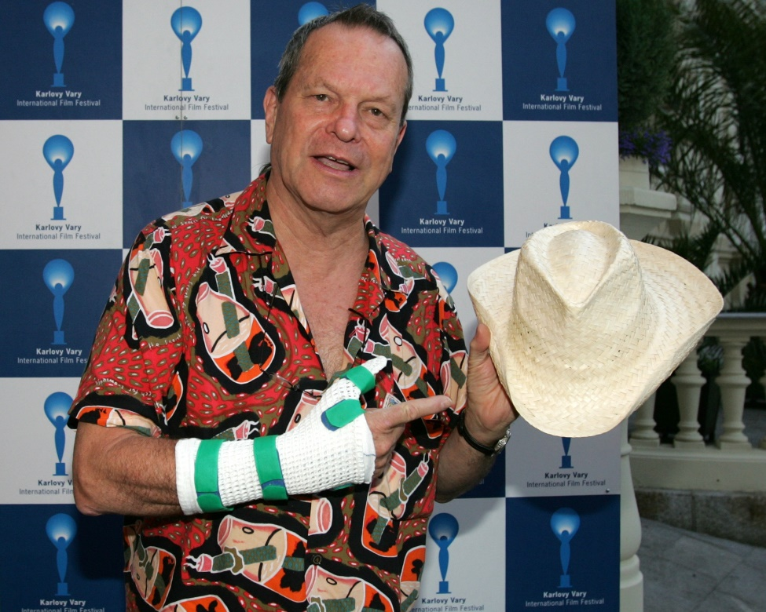
Cynický reklamní režisér Toby, narazí na téměř zapomenutou kopii svého studentského filmu a vydává se na místo, kde adaptaci slavného Cervantesova románu natočil. Zjišťuje, že jeho tehdejší počin navždy změnil naděje a sny malé vesničky. Potkává pomateného výrobce obuvi, který se domnívá, že je Don Quijote a Toby jeho Sancho Panza. Toby se ocitá uvězněný v bizarních fantaziích starého pána. Rozlišit realitu od fikce je pro něj stále těžší. V průběhu komických až surrealistických dobrodružství je Toby nucen čelit tragickým důsledkům svého filmu.
Hlavních rolí se ujali Adam Driver, Jonathan Pryce, Olga Kurylenko, Stellan Skarsgård a Joana Ribeiro.
Terry Gilliam, který patří k nejvýraznějším současným světovým režisérům, se proslavil jako člen legendární skupiny Monty Pythonův létající cirkus a spolu s Terrym Jonesem se podílel na režii celovečerních filmových projektů Pythonů. K jeho nejvýraznějším samostatným režijním titulům patří filmy Král rybář (The Fischer King, 1991) za nějž získal nominaci na Zlatý Glóbus za režii, drama 12 opic (Twelve Monkeys,1995), Strach a hnus v Las Vegas (Fear and Loathing in Las Vegas, 1998) nebo Kletba bratří Grimmů (The Brothers Grimm, 2005).
V roce 2006 byl Terry Gilliam hostem MFF KV, kde osobně představil film Krajina přílivu (Tideland, 2005).

HOSTY KARLOVARSKÉHO FESTIVALU BUDOU OSCAROVÁ HEREČKA ANNA PAQUINOVÁ A HEREC A REŽISÉR STEPHEN MOYER
53. ročník MFF Karlovy Vary uvítá mezi svými hosty také herečku Annu Paquinovou a režiséra Stephena Moyera, kteří zde společně se scenáristou a hercem Denisem O´Harem a producentkou Cerise Hallam Larkinovou představí snímek Sklenka na rozloučenou.
Novozélandská herečka Anna Paquinová zaujala již v roce 1993 svou debutovou rolí v oceňovaném melodramatu Piano, kde byla za svůj výkon oceněna Oscarem a v jedenácti letech se tehdy stala druhou nejmladší držitelkou Oscara v historii.
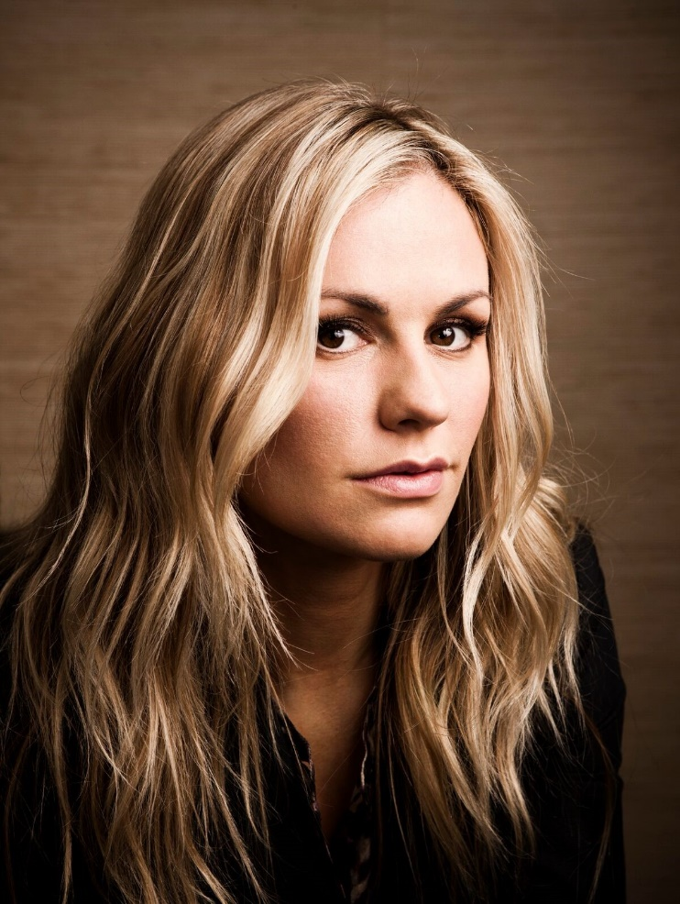
V následujících letech spolupracovala s řadou předních režisérů. Se Stevenem Spielbergem natočila historické drama Amistad (1997), s Gusem Van Santem Osudové setkání (Finding Forester, 2000), s Cameronem Crowem příběh ze zákulisí rockových tour Na pokraji slávy (Almost Famous, 2000), s Kennethem Lonerganem drama Margaret (2011). Širokou diváckou popularitu jí pak vynesla role Roque v čtyřdílné komiksové sérii X-man (2000-2014) a také hlavní role v televizním seriálu Pravá krev (True Blood, 2008-2014), který natáčela pod režijním vedením svého manžela, režiséra Stephena Moyera. Za tuto úlohu získala v roce 2009 Zlatý globus. Brzy ji uvidíme v novém kriminálním dramatu Martina Scorseseho The Irishman, natočeném pro společnost Netflix, roli herečky a producentky spojila u seriálu Flack, který režíruje Peter Cattaneo.
Stephen Moyer hraje nyní jednu z hlavních rolí v televizním seriálu The Gifted, snímek Sklenka na rozloučenou (The Parting Glass) je jeho režijním debutem na poli celovečerního filmu.
Denis O´Hare byl vloni nominován na cenu Emmy za roli v oceňovaném seriálu This Is Us, mezi jeho nejnovější práci pak patří role ve filmech Late Night, The Goldfinch and Swallow.

UVEDENÍ FILMU Nepřátelé DOPROVODÍ HEREC RORY COCHRANE
Film Hostiles uvede na MFF KV americký herec Rory Cochrane, českému publiku známý především díky televiznímu seriálu Kriminálka Miami.
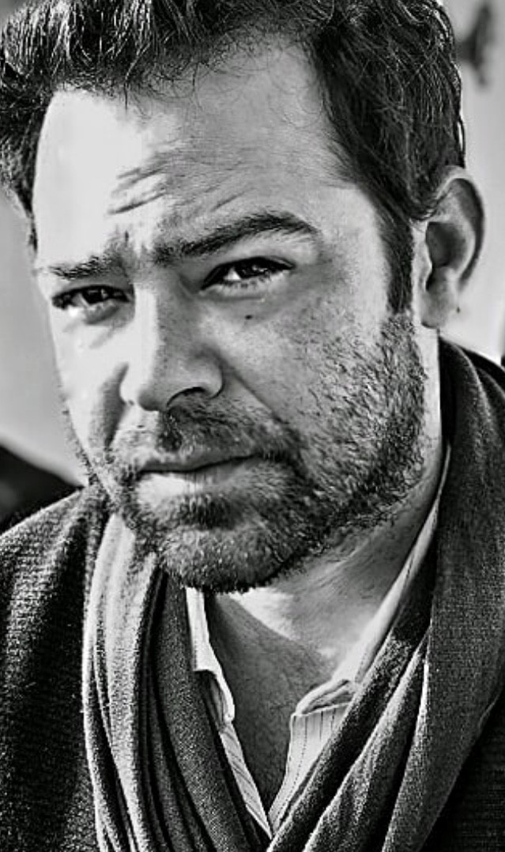
Rory Cochrane vytvořil jednu ze svých prvních rolí ve filmu Richarda Linklatera Omámení a zmatení (Dazed and Confused, 1993), zahrál si v hudební komedii Na plný pecky (Empire Records, 1995), režisér George Hickenlooper mu svěřil hlavní úlohy ve svých filmech The Low Life (1995) and Dogtown (1997). Hrál ve válečném dramatu Hartova válka (Hart´s War, 2002), spolupráci s Richardem Linklaterem si zopakoval ve filmu Temný obraz (A Scanner Darkly, 2006), s Michaelem Mannem natočil drama Veřejní nepřátelé (Public Enemies, 2009).
Popularitu mu přinesly role v televizních seriálech. Ve třech řadách Kriminálky Miami (CSI: Miami, 2002-2004) hrál detektiva Timotyho Speedlea, další roli vytvořil v seriálovém hitu 24 hodin (24).
V oscarovém filmu Bena Afflecka Argo (2012) byl pak součástí hereckého obsazení, které získalo řadu ocenění, včetně Screen Actors Guild Award.
S režisérem filmu Nepřátelé Scottem Cooperem spolupracoval již na jeho předchozím filmu Black Mass: Špinavá hra (Black Mass, 2015). Mezi další současné role Roryho Cochranea patří válečné drama Soy Nero (2016) a drama The Most Hated Woman in America (2017), natočené pro společnost Netflix.

HEREČKA THOMASIN HARCOURT MCKENZIOVÁ UVEDE NA FESTIVALU SNÍMEK BEZE STOP
Mladá novozélandská herečka Thomasin Harcourt McKenziová, považovaná za jeden z největších současných hereckých příslibů, představí na letošním karlovarském festivalu film Beze stop (Leave No Trace, 2018), režisérky Debry Granikové, jejíž snímek Do morku kostí (Winter’s Bone, 2010) získal 4 oscarové nominace, včetně nominace pro Debru Granikovou za nejlepší adaptovaný scénář. „Na tom jak se jí podařilo přiblížit se postavě, ukázala, že má pro roli velké porozumění. Myslím, že někteří herci, kteří se v raném věku pohybují v televizním a filmové světě si těžce zachovávají svoji nevinnost. Na Thomasin je něco přirozeného a nevšedního,“ říká režisérka.
Thomasin Hartcourt McKenziová se již ve třinácti letech objevila v televizním snímku Consent, který získal novozélandskou cenu pro nejlepší televizní film. Hrála ve filmu Hobit: Bitva pěti armád (The Hobbit - Battle of the Five Armies, 2014), jednu z hlavních rolí vytvořila v krátkém filmu australské režisérky Alice Englertové The Boyfriend Game (2015), který byl vybrán do sekce Generation K na Berlinale. V roce 2017 získala dvě ceny pro nejlepší herečku na New Zealand Web-Festu za role v komedii Lucy Lewis Can’t Lose (2017) a minisérii Bright Summer Night (2017), adaptaci Shakespearova Snu noci svatojánské, jednu z rolí vytvořila také v režii svých rodičů Mirandy Harcourtové a Stuarta Mckenzieho v thrilleru Changeover (2017). S režisérem Taikou Waititim nyní natáčí válečné drama Jojo Rabbit. (Foto: ©David Shields)

SVĚTOVOU PREMIÉRU SOUTĚŽNÍHO FILMU DO NOCI DOPROVODÍ HEREC CALEB LANDRY JONES
Herec Caleb Landry Jones známý ze seriálů Městečko Twin Peaks nebo Perníkový táta a filmu Tři billboardy kousek za Ebbingem doprovodí na festivalu soutěžní snímek Do noci (To the Night).
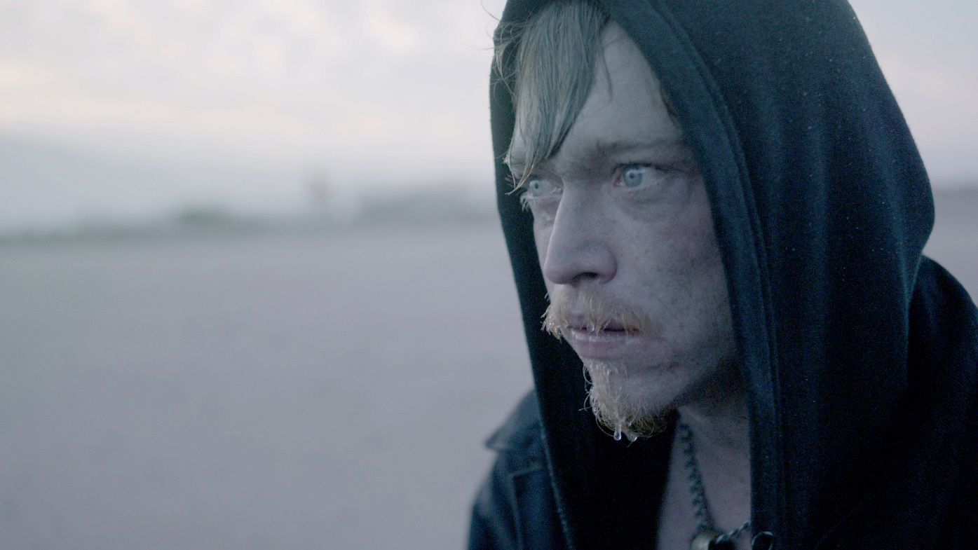
Caleb Landry Jones začínal v malých filmových rolích a po té získal příležitosti v několika epizodách seriálu Perníkový táta (Breaking Bad, 2009-2010) nebo Městečko Twin Peaks (Twin Peaks, 2017). V roce 2011 se objevuje ve skupině neohrožených mutantů ve filmu X-Men: První třída (X-Men: First Class), výrazné příležitosti se mu pak nabídly především v uplynulých dvou letech - v thrilleru Barry Seal: Nebeský gauner (American Made, 2017), v němž si zahrál po boku Toma Cruise, v hororu Uteč (Get Out, 2017), oceněném Oscarem za nejlepší scénář a především v hojně vyznamenávaném hitu Tři billboardy kousek za Ebingem (Three Billboards Outside Ebbing, Missouri, 2017).

REŽISÉR ROMAIN GAVRAS PŘEDSTAVÍ SNÍMEK SVĚT JE TVŮJ
Romain Gavras se filmu věnuje již od mládí, kdy začal režírovat krátké filmy. Vytvořil filmařské seskupení Kourtrajmé, které se zaměřilo na zobrazování pařížské hiphopové scény. Je autorem hudebních videoklipů, které dosáhly milionové sledovanosti, například pro britskou hudebnici M.I.A. nebo pro hudebníky Kanyeho Westa a Jay-Z, za který byl nominován na cenu Grammy. Za videoklip Bad Girls pro M.I.A. získal v roce 2012 dvě ceny MTV a také nominaci na cenu Grammy. Je rovněž respektovaným tvůrcem v oblasti reklamní tvorby.
V roce 2010 debutoval celovečerním filmem Náš den přijde (Our Day Will Come) s Vincentem Casselem v hlavní roli. Syn známého režiséra Constantina Costy-Gavrase, uvede na 53. ročníku MFF KV film Svět je tvůj (Le Monde est à toi, 2018). Gagy nabitou komedií, jejíž herecké složení obohatili například Isabelle Adjani či Vincent Cassel, překvapil na letošním festivalu v Cannes.

OSCAROVÝ PRODUCENT JOHN LESHER PŘEDSTAVÍ NA FESTIVALU SNÍMEK Nepřátelé
Hostem letošního karlovarského festivalu bude producent John Lesher, držitel Oscara za film Birdman (2014) s Michaelem Keatonem v titulní roli.
John Lesher má na svém kontě jako producent řadu úspěšných snímků – válečné drama s Bradem Pittem Železná srdce (Fury, 2014), životopisné kriminální drama podle skutečnosti Black Mass: Špinavá hra (Black Mass, 2015) s Johnny Deppem v hlavní úloze nebo thriller Patrola (End of Watch, 2012) s Jakem Gyllenhaalem.
John Lesher je zakladatelem společnosti Paramount Vantage, byl prezidentem společnosti Paramout Pictures a předtím společníkem v produkčních firmách Endeavor a UTA.
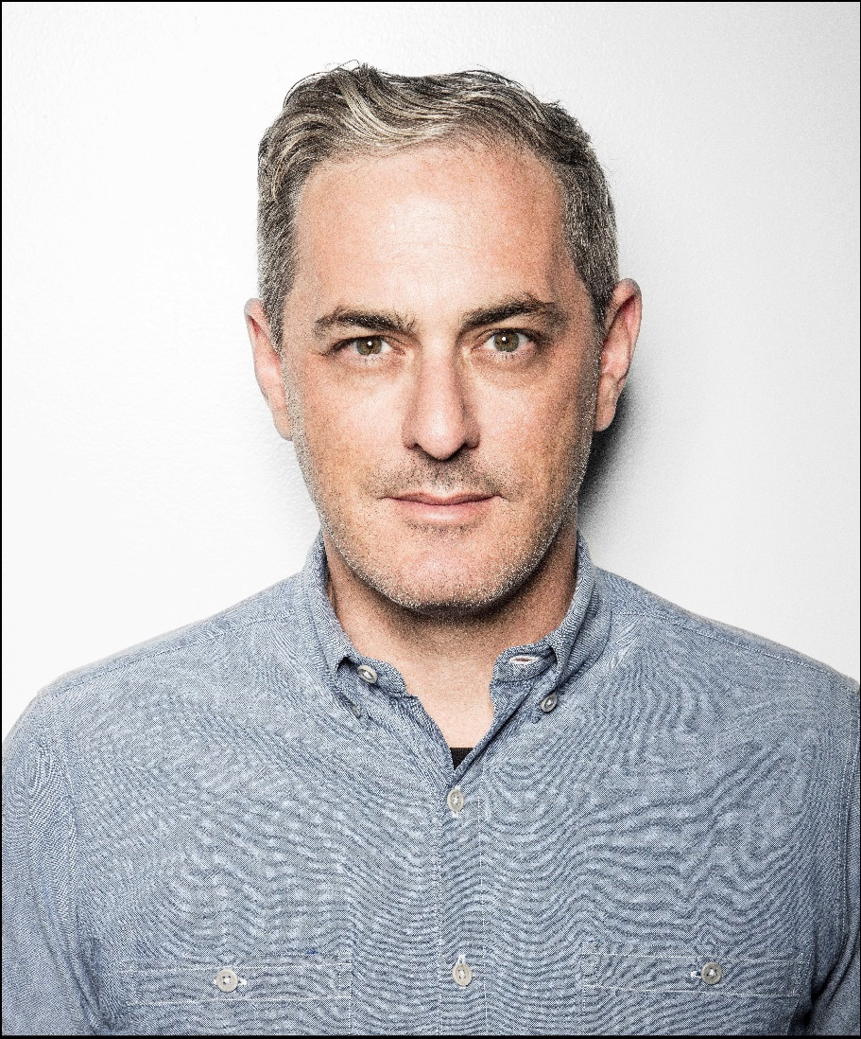
Na festivalu letos John Lesher představí nový film režiséra Scotta Coopera Nepřátelé s Christianem Balem, Rosamund Pikeovou a hostem festivalu Rorym Cochranem. Scotta Coopera mělo možnost karlovarské publikum poznat, když na 45. ročníku MFF KV uváděl snímek Crazy Heart (2009).

PRODUCENT GREG SHAPIRO BUDE ZNOVU HOSTEM MFF KV

Na karlovarský festival se již počtvrté vrací producent Greg Shapiro, držitel Oscara za nejlepší film Smrt čeká všude (The Hurt Locker) režisérky Kathryn Bigelowové.

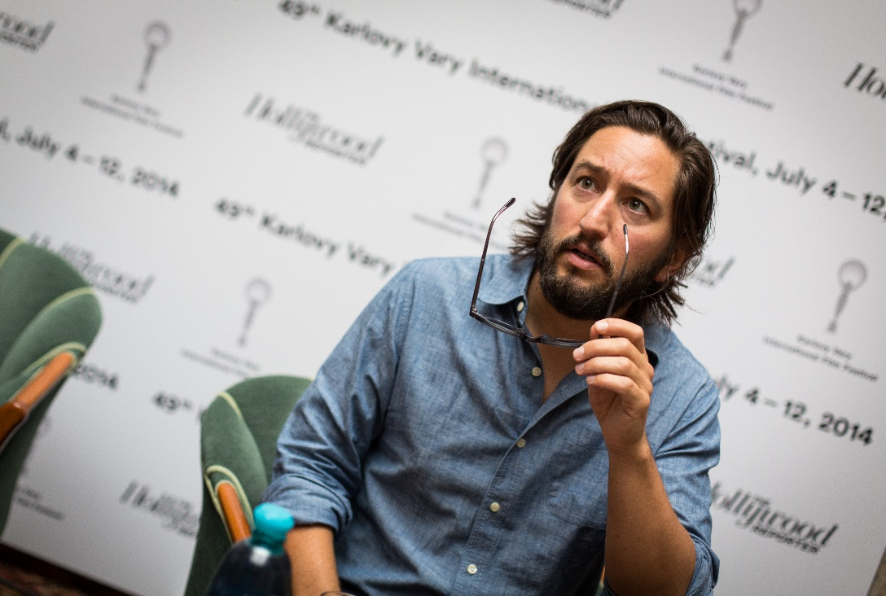
Greg Shapiro producentsky spolupracoval i na dalším oceňovaném dramatu Kathryn Bigelowové 30 minut po půlnoci (Zero Dark Thirty, 2012) nebo adaptaci bestselleru Dítě číslo 44 (Child 44, 2015) režiséra Daniela Espinosy, natáčené v Česku.
V současné době dokončuje jako producent několik titulů, mezi jinými Serenity s Anne Hathawayovou a Matthewem McConaugheyem nebo Richard Says Goodbye s Johnny Deppem.

Mezinárodní poroty

Statutární poroty:
Hlavní porota
Mark Cousins
Mark Cousins je irsko-skotský filmař a spisovatel. Jeho snímky jako První film, Příběh filmu: Odysea, Co je to za film o lásce?, Možná život, Příběh dětí a filmu, I Am Belfast, Atomic, Stockholm, má láska a Oči Orsona Wellese pojednávají o dětství, městech, uzdravení, chůzi a filmu a byly promítány ve všech koutech světa. Mezi cenami, které jim byly přiřčeny, jsou i Prix Italia, Cena G. F. Peabodyho nebo Cena Stanleyho Kubricka. Cousins je autorem knih Imagining Reality: The Faber Book of Documentary či The Story of Looking. Píše pro časopisy Sight & Sound a Filmkrant a spolu s Tildou Swinton pořádá filmové happeningy. Momentálně pracuje na novém pohledu na fenomén filmového umění prostřednictvím patnáctihodinového dokumentárního filmu.
Zrinka Cvitešić
Filmová, televizní a divadelní herečka Zrinka Cvitešić se narodila v Chorvatsku a už ve třinácti letech si v roli Popelky poprvé stoupla na prkna, která znamenají svět. Herectví vystudovala na záhřebské Akademii dramatických umění. V roce 2005 se stala členkou souboru chorvatského Národního divadla, kde ztvárnila hlavní role ve hrách jako Romeo a Julie, Tři sestry, Vojna a mír, Sen noci svatojánské nebo Žebrácká opera. Její kariéra filmové herečky je lemována četnými oceněními, klíčovou se v tomto ohledu stala role Luny ve filmu Jasmily Žbanić Na cestě (2010), za kterou byla nominována na cenu Evropské filmové akademie a zařazena do desítky talentovaných herců Shooting Stars na Berlinale. V roce 2014 se stala první chorvatskou herečkou, která získala cenu Oliver za nejlepší herecký výkon v muzikálu (Once). V nedávné době byla k vidění ve filmu Woodyho Harrelsona Lost in London.
Marta Donzelli
Italská producentka Marta Donzelli založila v roce 2004 spolu s Gregoriem Paonessou společnost Vivo Film se zhruba čtyřicítkou filmů na svém kontě. Patří k nim např. Čtyřikrát Michelangela Frammartina (Quinzaine des réalisateurs v Cannes 2010), Via Castellana Bandiera Emmy Dante (Benátky 2013 – hlavní soutěž), Navždy pannou a Má dcera Laury Bispuri (Berlinale 2015 a 2018 – hlavní soutěž), I figli della notte Andrey De Siky nebo Nico, 1988 Susanny Nicchiarelli, který získal cenu pro nejlepší film v sekci Orizzonti na loňském benátském festivalu.

Zdeněk Holý
Zdeněk Holý působil jako redaktor filmového časopisu Cinepur, v letech 2007–2010 jako šéfredaktor. V textu Vyprázdněná narace (2005) pojmenoval nastupující vlnu minimalistických filmů. V letech 2008–2012 působil jako ředitel Nakladatelství Akademie múzických umění v Praze. Jako autor námětu a producent je podepsán pod snímkem Danielův svět (sekce Panorama Berlinale 2015), jako producent a dramaturg pod cyklem populárně-naučných dokumentů Člověk, to je věda (2017) či pod experimentálním filmem Recovering Industry (2016). V roce 2016 byl zvolen děkanem pražské Filmové akademie múzických umění FAMU.
Nanouk Leopold
Nizozemská režisérka Nanouk Leopold absolvovala v roce 1992 rotterdamskou Akademii výtvarných umění a o šest let později Nizozemskou filmovou a televizní akademii. Její debut Třtiny ve větru byl uveden v soutěži MFF v Rotterdamu 2001. V roce 2005 se představila s dalším snímkem Guernsey v canneské sekci Quinzaine des réalisateurs. Dva následující snímky, Wolfsbergen (2007) a Brownian Movement (2010), byly pozvány na festivaly v Torontu a v Berlíně (Forum). Nahoře je ticho zahajovalo berlínskou sekci Panorama v roce 2013. V další berlínské sekci Generation měl letos premiéru její šestý film Cobain. Loni režírovala svou první divadelní hru From the Life of the Marionettes pro amsterdamský divadelní soubor TGA.
Porota Na východ od Západu
Peter Badač
Slovenský producent Peter Badač je absolventem bratislavské VŠMU a pražské FAMU, na obou školách dnes přednáší. V roce 2010 studoval v Postupimi na HFF Konráda Wolfa, studia si doplnil prostřednictvím Fulbrightova stipendia v Ohiu 2014. Založil produkční společnost BFILM se sídly v Bratislavě a v Praze, pod jejíž značkou produkoval celovečerní snímky Špína nebo Svoboda, i krátké filmy Pandy nebo Neputovanja. Je členem Slovenské filmové a televizní akademie i Evropské filmové akademie, letos reprezentoval Slovensko jako Producer on the Move v Cannes.
Iris Elezi
Albánská filmařka Iris Elezi vystudovala v roce 2001 filmovou produkci na NYU, předtím se věnovala též studiím filmové kritiky a antropologie i ženským studiím. Její celovečerní debut Bota (2014) měl premiéru v soutěži Na východ od Západu na MFF KV, posléze získal osmnáct cen na mezinárodních festivalech a reprezentoval Albánii jako národní nominace v oscarovém klání 2016. Spolu s americkou archivářkou Reginou Longo a filmařem Thomasem Logorecim stáli u zrodu iniciativy Albanian Cinema Project, zaměřené na uchování filmového dědictví její rodné země. Od října 2017 je ředitelkou Albánského národního filmového archivu.
Myriam Sassine
Libanonská producentka Myriam Sassine je absolventkou audiovizuálních studií na akademii výtvarných umění ALBA a držitelkou diplomu v oboru filmová věda z institutu IESAV při bejrútské Univerzitě Saint-Joseph. Podílela se na vývoji projektů v produkčních společnostech Lucky Monkey Pictures (USA) a Abbout Productions (Libanon). Od roku 2013 produkuje hrané i dokumentární filmy pro Abbout Productions. Je provozní ředitelkou společnosti Schortcut Films, zaměřené na koprodukci zahraničních snímků. Podílela se na vzniku festivalu Maskoon, historicky první přehlídky fantastických filmů na Blízkém východě, jehož je výkonnou ředitelkou.
Dounia Sichov
Herečka, střihačka a producentka Dounia Sichov se narodila v Paříži jako uprchlice bez státní příslušnosti. Hrála ve filmech Catherine Breillatové, Mikhaëla Herse, Denise Côtého nebo Abela Ferrary. Jako střihačka spolupracovala s Andrewem Steggallem (Departure), Mantasem Kvedaravičiusem (Mariupolis) nebo Šarunasem Bartasem (Frost). Její produkční společnost The Addiction se podílela na vzniku filmu Abela Ferrary Alive in France či Hladká kůže Denise Côtého (letošní MFF KV). Jako režisérka připravuje dokumentární snímek o historii transgenderové identity a zároveň produkuje nový film Jonathana Caouetta.
Andrei Tănăsescu
Festivalový dramaturg a kurátor Andrei Tănăsescu žije a pracuje v Torontu a v Bukurešti. Po absolutoriu oboru filmová studia na torontské univerzitě spoluzaložil Festival rumunského filmu tamtéž. Je držitelem titulu magistr v oboru literatura na skotské univerzitě Saint Andrew, který absolvoval diplomovou prací o Gillesu Deleuzovi a rumunském filmu. Od roku 2010 je členem programového týmu MFF v Torontu a stálým spolupracovníkem Berlinale, Mezinárodního festivalu experimentálních filmů v Bukurešti a Festivalu amerického nezávislého filmu taktéž v rumunské metropoli.

Porota dokumentárních filmů
Raúl Camargo
Chilský festivalový dramaturg a lektor Raúl Camargo se v roce 2007 stal členem programové komise festivalu FICValdivia. O tři roky později této komisi předsedal a v roce 2014 byl jmenován ředitelem festivalu. Je autorem řady článků pro respektovaná periodika jako La Fuga, Fuera de Campo, Otros Cines nebo Hambre Cine. Je spoluautorem knihy El novísimo cine chileno (2011) a momentálně pracuje na své první samostatné knize zaměřené na souvislosti a rozdíly latinskoamerických filmů minulého a tohoto století. Na řadě chilských univerzit přednáší o filmu.
Mohamed Siam
Filmový režisér Siam je držitelem grantů ze Sundance, World Cinema Fund, CNC, Doha Film Institute atd. Jeho snímky byly uvedeny na MFF v New Yorku, v Karlových Varech, v Nyonu či na festivalu Journées Cinematographiques v tuniském Kartágu, kde získal cenu za nejlepší kameru. Jeho nejnovější celovečerní dokument Amal, který uvádíme v programu MFF KV, byl vybrán do soutěže festivalu IDFA 2017, který zároveň zahajoval. Před dvěma lety byl jeho snímek Země koho? uveden v dokumentární soutěži MFF KV. Siam je absolventem programů mnoha prestižních institucí jako Sundance Labs, IDFA Academy, La Fémis nebo La Fabrique des Cinémas du Monde v Cannes.
Diana Tabakov
Diana Tabakov je vedoucí akvizic a programová dramaturgyně mezinárodní platformy Doc Alliance Films, která sdružuje sedm klíčových evropských dokumentárních filmových festivalů (CPH:DOX, DOK Leipzig, FIDMarseille, MFDF Ji.hlava, Docs Against Gravity FF, Visions du Réel a Doclisboa). Studovala filozofii a sociologii na Univerzitě Karlově v Praze a dokumentární film na University of the Arts London. Ve Velké Británii pracovala na nejrůznějších filmových festivalech, podílela se např. na výběru filmů pro Sheffield Doc/Fest.

Nestatutární poroty:
Porota FIPRESCI
René Marx
Marita Nyrhinen
Alejandra Trelles

Ekumenická porota
Michael Otřísal
Milja Radovic
David Sipoš

Porota FEDEORA
Stefan Dobroiu
Natascha Drubek
Nenad Dukić

Porota Europa Cinemas
Daira Āboliņa
Simon Blaas
Balázs Kalmanovits
Jan Makosch
KARLOVARSKÝ FESTIVAL ZAKONČÍ FRANCOUZSKÝ SNÍMEK Utop se, nebo plav
Když depresivní Bertrand, trpící krizí středního věku, odpoví na inzerát, který hledá nového člena do družstva mužského synchronizovaného plavání, netuší, do jak pestré společnosti sympatických ztroskotanců se dostává. Družstvo vybavené povislými svaly, počínající pleší a nejrůznějšími životními problémy míří na nejvyšší stupně vítězů. Francouzský režisér Gilles Lellouche letos rozesmál i dojal publikum v Cannes komedií o snech, které se mohou splnit, přestože se v ně ani neodvažujeme doufat.

Exkluzívní předpremiéra filmu MAMA BRASIL v Karlovarském kraji
Karlovarský kraj ve spolupráci s MFF KV připravil také pro letošní ročník mimořádná představení festivalového filmu v kinech Karlovarského kraje - v Ostrově, Sokolově, Chodově, v Chebu, Mariánských Lázních a Lázních Kyselka.
V úterý 3.7. 2018 budou mít diváci v kinech v těchto městech možnost vidět nový film z distribučního labelu KVIFF Distribution Mama Brasil. Láskou a něžným humorem prostoupený příběh o rodičích a dětech od brazilského režiséra Gustava Pizzia v hlavní roli s okouzlující Karim Teles, dojímá, baví, zahřívá a slibuje, že život má spoustu barev a nových začátků.

Online rezervace vstupenek
Online rezervace vstupenek na všechna veřejná festivalová představení začíná od 10:00 25. června 2018 do vyčerpání kapacity určené k rezervaci, nejpozději však do půlnoci 25. června. Kapacita vstupenek k rezervaci před festivalem je 10 % vstupenek z každého veřejného představení.

Výstava FESTIVAL aneb Třicet let festivalové atmosféry objektivy předních českých fotoreportérů
Od 29. června do 9. září 2018 v Galerii umění Karlovy Vary v rámci 53. ročníku Mezinárodního filmového festivalu proběhne výstava fotografií s názvem FESTIVAL. Představí více než stovku snímků od renomovaných českých fotografů. Výstava FESTIVAL nabídne snímky, ve kterých reflektuje nejen význam této kulturní a společenské akce, ale podává i zprávu o estetice a vyjadřování v současné české dokumentární fotografii.
Fotografie zahrnují část portrétní, kde budou k vidění portréty významných zahraničních i českých osobností, spojených se zdejším festivalem - např. Sharon Stone, John Travolta, John Malkowich, Renée Zellweger, Leonardo Di Caprio, Anna Geislerová, Taťána Vilhelmová, Iva Janžurová, Miloš Forman a další. Vedle portrétů zde budou i snímky dokumentární a reportážní, které návštěvníkům odhalí zákulisí a zázemí festivalu. Divák tak bude mít díky fotografiím jedinečnou příležitost nahlédnout do jinak nepřístupných míst, kde festival vzniká.
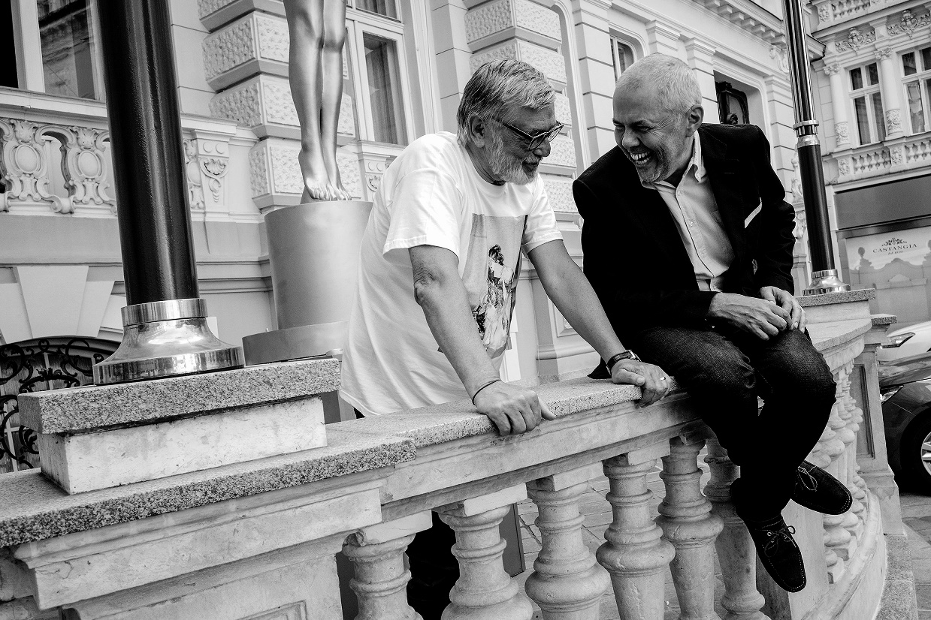
Vystavující autoři: Michal Čížek, David W. Černý, Zuzana Mináčová, Tomáš Novák, René Volfík, Michal Ureš, Tereza Křenová, Štěpán Hon, Martin Divíšek, Filip Singer, Radovan Šubín, Eva Kořínková, Tomáš Tesař, Milan Jaroš, Tomáš Železný

INDUSTRY PROGRAM 53. MFF KV
V rámci programu Film Industry se zatím akreditovalo přes tisíc filmových profesionálů, kteří každoročně přijíždějí na festival z řad distributorů, producentů, prodejců či zástupců zahraničních filmových festivalů a kteří reprezentují na festivalu přes sedm set firem. Kromě výběru z premiér soutěžních filmů budou mít možnost vybrat v rámci nově pojmenované platformy KVIFF Eastern Promises také mezi zatím nedokončenými projekty v různých stádiích výroby z regionu Střední a Východní Evropy a nově také Blízkého východu. Těch festival vybral cekem 38 z téměř tří set přihlášených a prezentovat je budou jejich tvůrci a producenti ve čtyřech samostatných prezentacích v kině Čas. Nově tak přibyly do nabídky projekty ve stádiu vývoje, které jejich tvůrci budou prezentovat potenciálním producentům. Celkem tři poroty platformy KVIFF Eastern Promises rozdají nejslibnějším projektům ceny v celkové hodnotě 155.000 EUR (4 mil. Kč).
Samotný industry program se letos zaměří na to, jak posílit zájem o umělecký film mezi nejmladší generací, ale také například, jak v branži umět odhadnout potenciální komerční i umělecký úspěch filmu již ve fázi scénáře, mimojiné také s využitím umělé inteligence (AI). Společně s magazínem Variety se festival navrátí k loňsky úspěšně započaté snaze vyzdvihnout několik filmových profesí, které často zůstávají za kamerou, či „na place“. Panelové diskuse Artisans in Focus se tak zúčastní rakouský kameraman Matthias Grunsky, slovenská střihačka Jana Vlčková či polský zvukař Jonas Maksvytis.

KLUB KAISER 53 V LÁZNÍCH I
První multižánrový pop-up klub Kaiser 53 otevře své dveře během Mezinárodního festivalu v Karlových Varech v budově historických Lázní I.
Za klubem Kaiser 53 stojí pravidelný účastník festivalu Vladimir 518, který s pomocí labelu Bigg Boss připravil projekt představující to nejlepší z podhoubí současné domácí hudební scény. Kromě zmíněných headlinerů jednotlivých večerů mezi nimiž jsou třeba kapely PSH nebo J.A.R., se o zábavu návštěvníků budou starat také osvědčení DJs jako jsou například Robot, Jorgos, Vegy, Orion, Trafik, Nerz či Double J.
Lázně budou každý večer vypadat jinak, a to nejen díky programu, ale i díky jejich atmosféře, kterou budou ladit přední domácí VJs. Pro návštěvníky festivalu je navíc večer strávený v klubu Kaiser 53 poslední šance, kdy je možné Lázně I zažít v jejich původní podobě před plánovanou rekonstrukcí. Klub Kaiser 53 bude otevřen vždy od 22 hodin, neděle (01.07.) až sobota (07.07).
Veškeré informace nejdete na Facebooku - Kaiser 53: https://www.facebook.com/Kaiser53MFFKV/
Oficiální předprodej na https://tootoot.fm/cs/kaiser53/
NEDĚLE 1.7
Zahajovací večer. Přijď (se) odpálit první noc a pořádně si to užít!
Večer zasvěcený tomu nejlepšímu z domácího hip-hopu. Během večera vystoupí jak největší legendy české hip-hopové scény, kapela PSH ve složení Vladimir 518, Orion a DJ Mike Trafik, druhá část pak bude zasvěcena „novým tvářím“, Maniakovi & MC Gey z Brna a jejich DJ Black Angelice.
Vstup 250,-, Klub otevřen od 22:00
PONDĚLÍ 2.7
RADIKAL. Žádný relax při pondělku nečekejte
Hardcore, blues-rock, glam-punk či poezie na pomezí hip-hopu a grunge. Nepřehlédnutelné kapely a interpreti, kteří naservírují poctivou porci těch nejrůznějších hudebních stylů v maximálně syrovém a uvěřitelném pojetí. Žádná přetvářka či přehnané emoce, to je RADIKAL. Zážitek, po kterém vám ještě druhý den bude pískat v uších. Večer vystoupí FVTVRE, THE ATAVISTS, WWW, LAZER VIKING.
Vstup 180,- Klub otevřen od 22:00
ÚTERÝ 3.7
Naprostá, ale zároveň geniální „klasika“ na pódiu i za gramofony J.A.R. / DJs – Jorgos, Robot.
J.A.R. – Viktořík, Bárta, Klempíř, Holý. Čtveřice hudebních recidivistů, kteří na co sáhnou, s tím mají úspěch u diváků i divaček. Téměř tři desítky let fungující formace je naprostým trhákem a lákadlem v programu malých klubů i velkých letních festivalů. Směsice funku, hiphopu, vtipných textů a nespoutané energie na jevišti i mimo něj. Po jejich vystoupení zahrají DJs Robot a Jorgos, bez kterých by snad ani karlovarský festival nebyl tím, na co jsou diváci a jeho návštěvníci zvyklí.
Vstup 390,- Klub otevřen od 22:00
PÁTEK 6.7
Večer ve znamení tanečních beatů
Legendární DJs Bidlo, Loutka, Lumiere a Lucas Hulan, kteří se kromě klasického djingu věnují i produkování vlastních tracků, se postarají o energií nabité taneční sety určené všem věkovým kategoriím. Hudebníci, kteří vystupují více než 20 let v domácích i zahraničních klubech, vědí, po kterém tracku sáhnout, aby rozhýbali i zaryté netanečníky. Přijďte si poslechnout sety kombinující pecky z dob dávno minulých s absolutními hity současných tanečních hitparád.
Vstup 200 ,- Klub otevřen od 22:00
SOBOTA 7.7
ADDICT
Pokud vám ještě nebylo 25 let, s velkou pravděpodobností jste už Addict navštívili, a pokud ne, budete ve svém okolí výjimkou. Jste-li o něco starší, mělo by být vaším předsevzetím v letošním roce Addict navštívit, abyste udrželi krok s dobou. Ultimátní večírek jednoho z nejpopulárnějších DJs současnosti, hudební sety v podání DJ NobodyListen a jeho hostů. Navíc v klubovém prostředí, kam Addict míří poté, co v prosinci vyprodal hokejovou halu v Praze.
Vstupné 250,- Klub otevřen od 22:00

